DOBAR DAN DJECO!
Sigurno se pitate što vas danas očekuje.
Pa za početak poslušajmo i pogledajmo zajedno PRIČU O MUDROM PILIĆU na
You Tube kanalu.
https://youtu.be/9hvNUbaR9FM

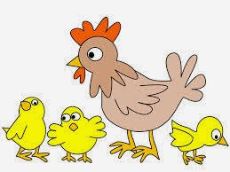
- Pažljivo slušaj jer ću te nešto pitati!

U nastavku slijede pitanja vezana na priču.
- Zamoli pomagača da ti pročita pitanja.
- Imenuj sve što vidiš na slici.
- Pokaži sliku ako ti pomagač imenuje.
- Zaokruži točan odgovor.
- Odgovori punom rečenicom.

- O kome govori ova priča?
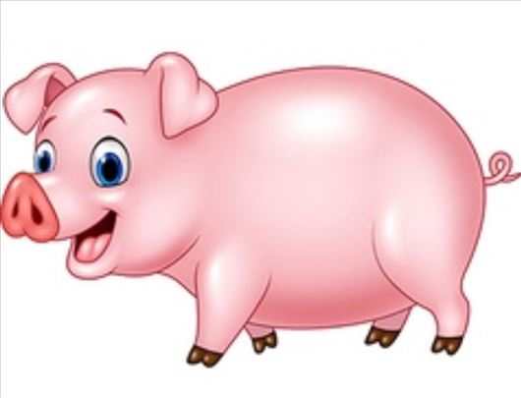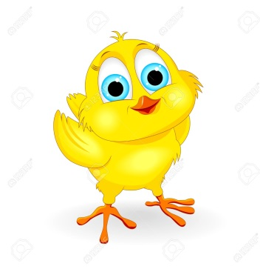
- Odgovor: OVO JE PRIČA O PILIĆU

- Koga pile traži?
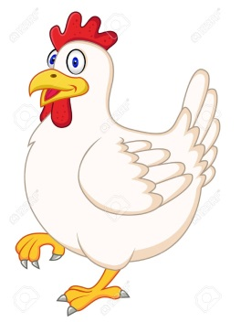
- Odgovor: PILE TRAŽI MAMU KOKU.

- Gdje žive koka i pilići?
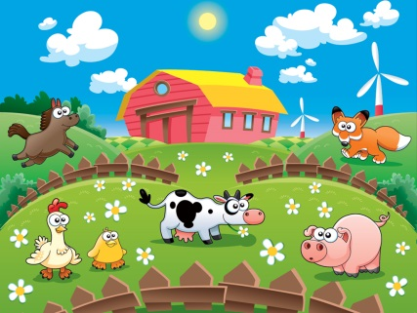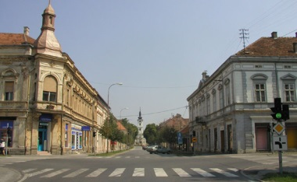

- Odgovor: KOKA I PILIĆI ŽIVE NA SELU / FARMI.

- Koju si još životinju vidio u priči?
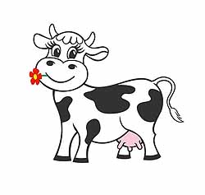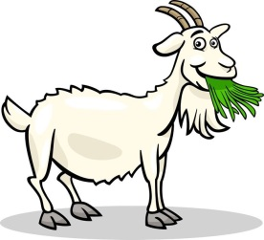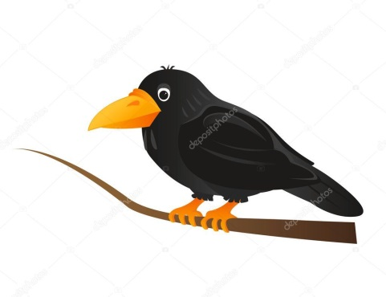

, 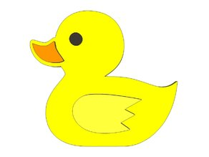
- Odgovor: VIDIO SAM JOŠ KRAVU, KOZU, VRANU I PATKU.

- Da li ti se priča svidjela?

DA NE

Slijedeći je zadatak upariti životinju i mladunčad (mama-beba).
Spoji ih ravnom crtom: prvo pokaži prstićem ,zatim nacrtaj crtu.
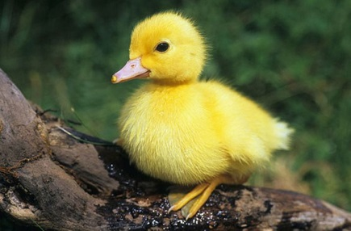

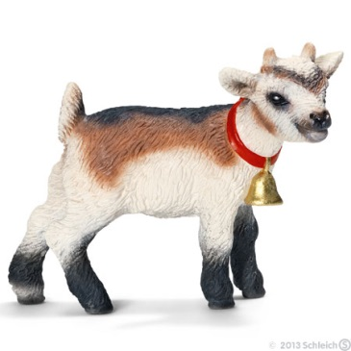

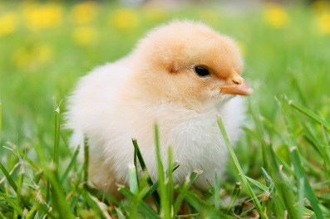

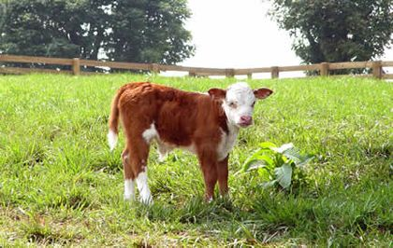

Za kraj se poigraj sa slanim tijestom i izradi koku i pilića, obojaj ih i ostavi da se osuše.

Za tijesto je potrebna šalica glatkog brašna , šalica sitne soli i vode prema potrebi da se umjesi tijesto. Možete izraditi i veću količinu tijesta, važno je da budu iste količine brašna i soli.

Ovako treba izgledati!

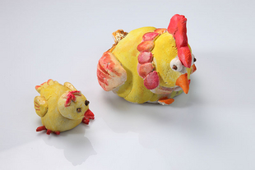

Kugla, kugla, kuglica. Velika kugla je za tijelo piceka, malo manja kuglica je za glavu, trokutić za kljun, a čuperak za krestu. Kada spljoštite kuglicu i narezuckate rubove, dobili ste rep pilića. Glavu i tijelo možete povezati čačkalicom da bude čvršće.
Poslikaj koku i pilića pa nam pošalji na Viber.

Još nekoliko ideja:
